Содержание

Введение
1. Цели и задачи производственной практики
2. Организационное обеспечение рабочего места оператора электронно-вычислительных и вычислительных машин на предприятии
3. Должностная инструкция оператора электронно-вычислительных и вычислительных машин
4. Общие сведения о техническом обеспечении предприятия
5. Общие сведения о программном обеспечении предприятия
Заключение
Список использованных источников

Введение

Отчёт составлен по результатам производственной практики учебного модуля ПМ.04 «Выполнение работ по одной или нескольким профессиям рабочих, должностей и служащих». Практика прошла на базе предприятия Государственного бюджетного учреждения Реабилитационного центра.
Во время производственной практики происходит закрепление и конкретизация результатов теоретического и учебно-практического обучения, приобретение умений и навыков практической работы по профессии 09.02.03 «Программирование в компьютерных системах». Учебная практика подготавливает специалистов к дальнейшей производственной практики. Целью производственной практики является закрепление полученных знаний и подготовка к дальнейшей работе по специальности оператор электронно-вычислительных и вычислительных машин [3].
В данном отчете будут рассмотрены требования к рабочему месту предприятия, организационное обеспечение рабочего места оператора электронно-вычислительных и вычислительных машин на предприятии, цели и методы решения задач, должностные инструкции оператора электронно-вычислительных и вычислительных машин, техническое и программное обеспечение предприятия.

1

1. Цели и задачи производственной практики

Практика – процесс, деятельность, основанные на реализации опыта, умений в какой либо сфере деятельности.
Виды практик :
− учебная практика;
− преддипломная практика;
− производственная практика по профилю специальности.
Учебная практика направлена на формирование профессиональных умений и приобретение первоначального практического опыта.
Преддипломная практика направлена на углубление первоначального профессионального опыта, развитие общих и закрепление профессиональных компетенций, проверку его готовности к самостоятельной трудовой деятельности, а также на подготовку к выполнению и защите выпускной квалификационной работы.
Производственная практика – практическая часть учебного процесса подготовки квалифицированных рабочих и специалистов, проходящая, как правило, на различных предприятиях в условиях реального производства [1].
Производственная практика является составной частью образовательного процесса по специальности 09.02.03 «Программирование в компьютерных системах» и имеет важное значение при формировании следующих видов профессиональной деятельности:
− разработка программных модулей программного обеспечения для компьютерных систем;
− участие в интеграции программных модулей
Производственная практика является ключевым этапом формирования компетенций, обеспечивая получение и анализ опыта, как по выполнению профессиональных функций, так и по вступлению в трудовые отношения.
Практика направлена на:
− закрепление полученных теоретических знаний на основе практического участия в деятельности организаций (предприятий) различных форм собственности;
− приобретение опыта профессиональной деятельности и самостоятельной работы,
− сбор, анализ и обобщение материалов для подготовки материалов отчета по практике.
Цели практики:
− получение практического опыта;
− участие в выработке требований к программному обеспечению;
− участие в проектировании программного обеспечения с использованием специализированных программных пакетов.

2. Организационное обеспечение рабочего места оператора электронно-вычислительных и вычислительных машин на предприятии

Оператор электронно-вычислительных и вычислительных машин (ЭВМ) – это специалист, отвечающий за подготовку данных на различных электронных носителях. Он занимается набором и обработкой информации, расчетами и составлением таблиц для отчетов, обрабатывает документацию с целью внесения её в компьютерные базы данных. Оператор ЭВМ отвечает за состояние используемого оборудования: персональных компьютеров, сканеров, принтеров [1]. оператор рабочий место обеспечение
При организации условий труда необходимо учитывать воздействие на работающих опасных и вредных производственных факторов, которые могут привести к травме или другому внезапному резкому ухудшению здоровья и заболеванию или снижению работоспособности.
Опасным называется производственный фактор, воздействие которого на работающего в определённых условиях приводит к травме или другому внезапному резкому ухудшению здоровья. Если же производственный фактор приводит к заболеванию или снижению работоспособности, то его считают вредным. Организация и улучшение условий труда на рабочем месте является одним из важнейших резервов производительности труда и экономической эффективности производства, а также дальнейшего развития самого работающего человека. В этом главное проявление социального и экономического значения организации и улучшения условий труда.
Для поддержания длительной работоспособности человека большое значение имеет режим труда и отдыха. Под рациональным физиологически обоснованным режимом труда и отдыха подразумевается такое чередование периодов работы с периодом отдыха, при котором достигается высокая эффективность общественно-полезной деятельности человека, хорошее состояние здоровья, высокий уровень работоспособности и производительности труда. Организация рабочего места зависит от характера труда оператора и условий труда.
Комфортность труда и высокая производительность на рабочем месте оператора зависит также от правильного выбора основного и вспомогательного оборудования, которое должно отвечать эргономическим требованиям. Рабочее место должно обеспечивать возможность удобного выполнения работы. Рабочее место включает в себя информационное поле и моторное поле.
Важным моментом в организации рабочего места является также определение занимаемой им производственной площади.
Не менее важным вопросом в организации рабочего места является вопрос организации его обслуживания, так как от этого зависит не только производительность труда, но и режим труда и отдыха работающих, ритмичность производства. Физиологически оптимальной является относительная влажность в пределах 40…60%. Повышенная влажность воздуха в сочетании низкими температурами оказывает значительное охлаждающее действие, а в сочетании с высокими способствует перегреванию организма. Человек начинает ощущать движение воздуха при его скорости примерно 0,1 м/с. Под оптимальными микроклиматическими условиями понимают такие сочетания параметров микроклимата, которые при длительном систематическом воздействии на человека обеспечивают сохранение нормального функционального и теплового состояния организма без напряжения механизма терморегуляции.
Из необходимых для работы устройств обязательны:
− устройства отображения информации (монитор);
− стол;
− кресло;
− устройства управления и ввода информации (мышь, клавиатура и т. д.);
− устройства вывода информации (принтер, плоттер).
Так же необходимо учесть позу работающего. Спина должна быть наклонена на несколько градусов назад. Такая поза позволяет разгрузить позвоночник, улучшить кровообращение. Руки должны быть свободно опущены на подлокотники кресла. Локти и запястья расслаблены. Кисти имеют общую ось с предплечьями: не сгибаются и не разгибаются. Работают только пальцы. Бедра должны быть под прямым углом к туловищу, колени - под прямым углом к бедрам, а ноги твердо стоят на полу или на специальной подставке. Такая поза позволяет уменьшить утомляемость и повысить работоспособность [2].

3. Должностная инструкция оператора электронно-вычислительных и вычислительных машин

Оператор ЭВМ :
− проверяет состояние и готовность ЭВМ и офисной техники к работе;
− сортирует материалы;
− составляет с помощью ЭВМ ведомости;
− таблицы, сводки;
− Вводит данные и редактирует их.
Помимо умения работать с офисной техникой, оператор должен знать:
− основы документоведения;
− основы бухгалтерского учёта;
− кадровой работы.
Оператор ЭВМ работает с :
− файлами;
− текстовыми редакторами;
− электронными таблицами;
− базами данных;
− прикладными программами по направлению деятельности;
− обеспечивает сохранность принятых для ввода (печатания) материалов;
− осуществляет техническое обслуживание ЭВМ.
Оператор ЭВМ должен знать:
− основы электротехники, технические характеристики и возможности используемых ЭВМ, правила их эксплуатации и контроля;
− правила орфографии и пунктуации, документооборот, правила оформления деловых документов;
− должен уметь работать на ЭВМ (бегло работать на клавиатуре, хорошо ориентироваться в рабочей зоне), выполнять ввод данных, расчеты и контролировать носители информации. Оперативно выбирать необходимые программные продукты для решения поставленных задач.
Требования к индивидуальным особенностям относятся:
− хорошая краткосрочная память;
− способность к длительной концентрации внимания;
− ответственность;
− исполнительность;
− отсутствие заболеваний кистей и пальцев рук;
− хорошее зрение;
− умение концентрироваться на деталях.
Далее будет представлена должностная инструкция оператора ЭВМ:
1. Общие положения
1.1. Оператор ПК относится к категории технических сотрудников.
1.2. Оператор ПК может быть назначен или снят по приказу генерального директора или лица, ответственного за наем и увольнение технических работников.
1.3. На должность оператора ПК может быть назначено лицо, имеющее среднее специальное образование, сертификат о прохождении курсов оператора-ПК без профессионального стажа или лицо со средним общим образованием при наличии 1 года стажа на аналогичной должности.
1.4. Оператор ПК подчиняется генеральному директору или лицу, уполномоченному им для руководства над Оператором ПК.
1.5. Оператор ЭВМ должен знать:
− трудовое законодательство Российской Федерации, а также различные нормативно-правовые акты, касающиеся его деятельности;
− устав предприятия, трудовой распорядок, требования трудовой дисциплины, правила техники безопасности, пожарной безопасности и производственной гигиены и санитарии, а также приказы, распоряжения и инструкции от руководства;
− методические материалы по управлению ПК, а также владение компьютером.
1.6. При отсутствии оператора ПК его обязанности возлагаются на лицо, уполномоченное для выполнения функций оператора ПК генеральным директором.
2. Должностные обязанности оператора ЭВМ
Должностная инструкция оператора ПК предполагает выполнение им должностных обязанности:
2.1. При отсутствии либо назначении на должность старшего оператора ЭВМ : контроль над деятельностью отдела, а также оформлением документов в отделе.
2.2. Ведение электронного документооборота платежных, учетных, отчетных и других видов документов, прием заявительных документов на поставку услуг и товаров от клиентов и менеджеров, выписка накладных и счетов фактур, сопроводительной документации, сверка документов с нормами законодательства РФ.
2.3. Контроль над выполнением заявок и отгрузок товаров и предоставления услуг клиентам и менеджерам предприятия по выписанным документам.
2.4. Архивация, систематизация и обеспечение безопасности для окончательных версий электронных документов.
2.5. Выполнение приказов, распоряжений и нормативных предписаний руководства
2.6. Предоставление клиентам подробных консультаций по всем видам продукции, знать должностные обязанности кассира - операциониста, при необходимости замещать эту должность на предприятии.
2.7. Обслуживание собственного рабочего места, а также порученного ему офисного оборудования, вычислительной техники и средств связи [4].

4. Общие сведения о техническом обеспечении предприятия

Аппаратное обеспечение (АО) – комплекс электронных, электрических и механических устройств, входящих в состав системы или сети.
Техническое обеспечение (ТО) – совокупность технических средств, компьютерной техники, средств передачи информации, используемых в авторизованных системах управления и в информационных системах [8].
Многофункциональное устройство (МФУ) – устройство с дополнительными функциями принтера, сканера, факсимильного устройства, копировального модуля. Дополнительные функции могут присутствовать в стандартной комплектации устройства или же добавляться к базовому устройству опционально [7].
Компьютеры предприятия имеют соединения локальной сетью, имеется выход в интернет от одного компьютера, на котором установлены единые электронные базы данных.
Локальная сеть – это комплекс оборудования и программного обеспечения, обеспечивающий передачу, хранение и обработку информации.
В таблице 1 представлено наличие компьютерной техники на предприятии.

Таблица 1 – Наличие компьютерной техники на предприятии
Компьютеры  (шт) | Принтеры(лазерные)  (шт) | МФУ (принтер-сканер-копир) (шт) | Год выпуска
 |  | 1 | 2008
8 | 1 |  | 2009
2 | 1 |  | 2010
6 | 3 | 4 | 2012
6 | 4 |  | 2013
2 |  |  | 2014

Далее будут представлены характеристики компьютерной техники:
Имеются несколько принтеров:
− принтер ML-2160;
− лазерный принтер Canon i-SENSYS LBP6030B;
− лазерный принтер Brother HL-1112R.
1) Принтер ML-2160
На рисунке представлен принтер ML-2160
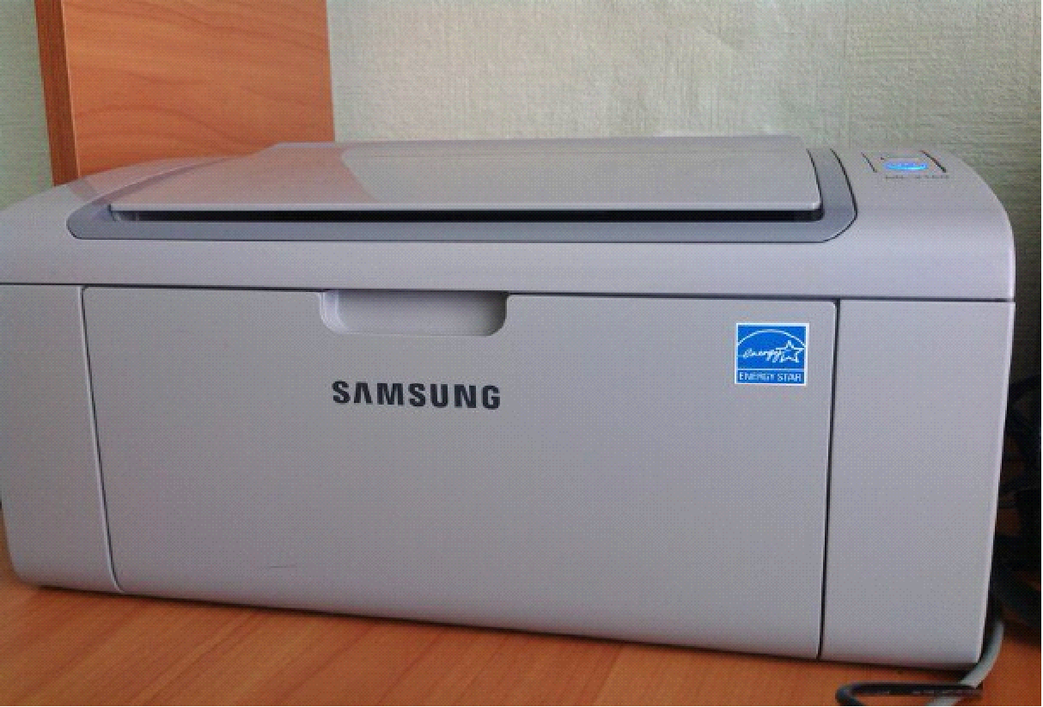

Рисунок 1–Принтер ML-2160

В таблице 2 описана характеристика принтера ML-2160

Таблица 2 – Характеристика принтера ML-2160
Общие параметры
Тип | лазерный
Модель | Samsung ML-2160
Цвет | серый
Область применения | для офиса
Размещение | настольный
Расходные материалы
Минимальная плотность бумаги | 60 г/м2
Максимальная плотность | 163 г/м2
Печать на | Глянцевой бумаге, карточке, матовой бумаге, конвертах
Количество картриджей | 1
Интерфейс | USB

2) Принтер Лазерный Canon i-SENSYS LBP6030B
На рисунке 2 представлен принтер Canon i-SENSYS LBP6030B.

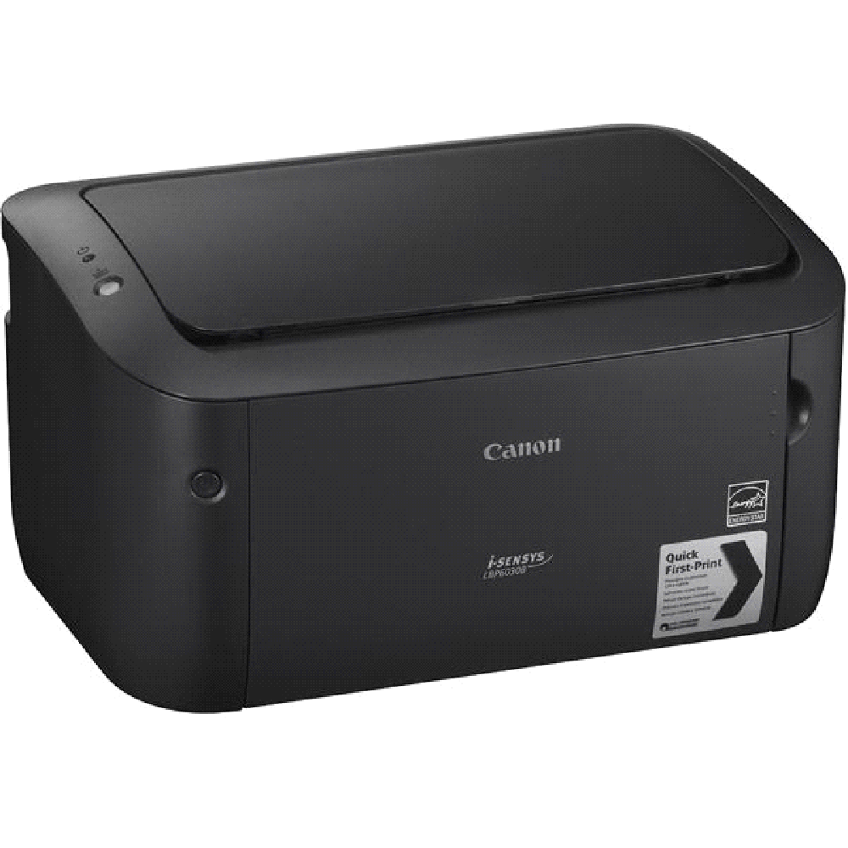

Рисунок 2 – Принтер Canon i-SENSYS LBP6030B
В таблице 3 описана характеристика принтера Принтера Canon i-SENSYS LBP6030B.

Таблица 3 – Характеристика Принтера Canon i-SENSYS LBP6030B
Общие параметры
тип | лазерный
модель | Canon i-SENSYS LBP6030B
цвет | черный
Область применения | для офиса
размещение | настольный
Расходные материалы
Минимальная плотность бумаги | 60 г/м2
Максимальная плотность | 163 г/м2
Печать на | Глянцевой бумаге, карточке, матовой бумаге, конвертах
Количество картриджей | 1
Модели совместимых картриджей-тонеров | Canon 725
Интерфейс | USB

3) Принтер Лазерный Brother HL-1112R
На рисунке 3 представлен принтер Brother HL-1112R.

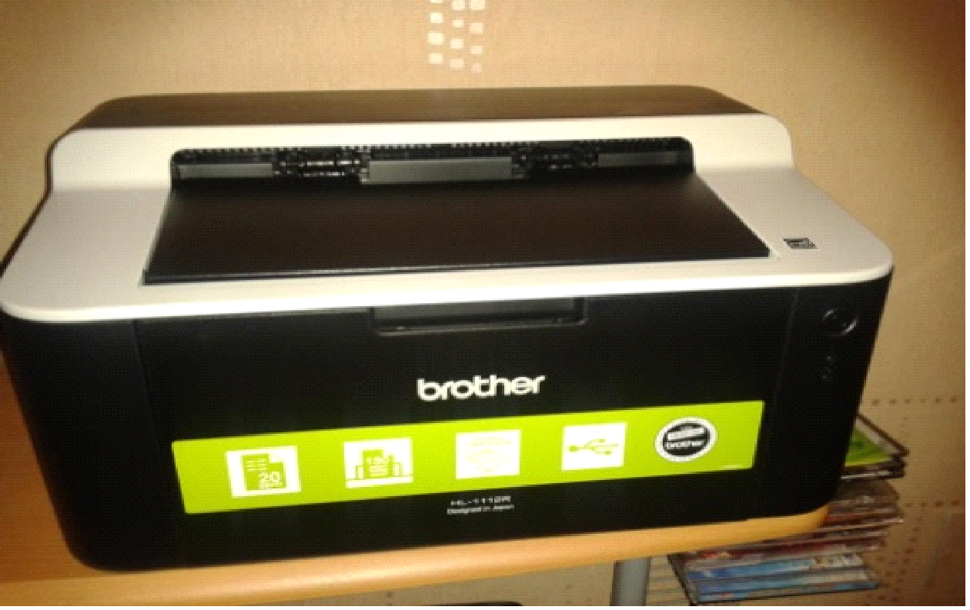

Рисунок 3 – Принтер Brother HL-1112R

В таблице 4 описана характеристика принтера .

Таблица 4 – Характеристика принтера Brother HL-1112R
Общие параметры
Тип | лазерный
Модель | Brother HL-1112R
Цвет | черный
Область применения | для офиса
Размещение | настольный
Расходные материалы
Минимальная плотность бумаги | 65 г/м2
Максимальная плотность | 105 г/м2
Печать на | Глянцевой бумаге, карточке, матовой бумаге, конвертах
Количество картриджей | 1
Модели совместимых картриджей-тонеров | Brother TN-1075
Интерфейс | USB

На предприятии имеются 15 компьютеров.
Компьютер за которым велась работа в период производственной практики представлен на рисунке 4.

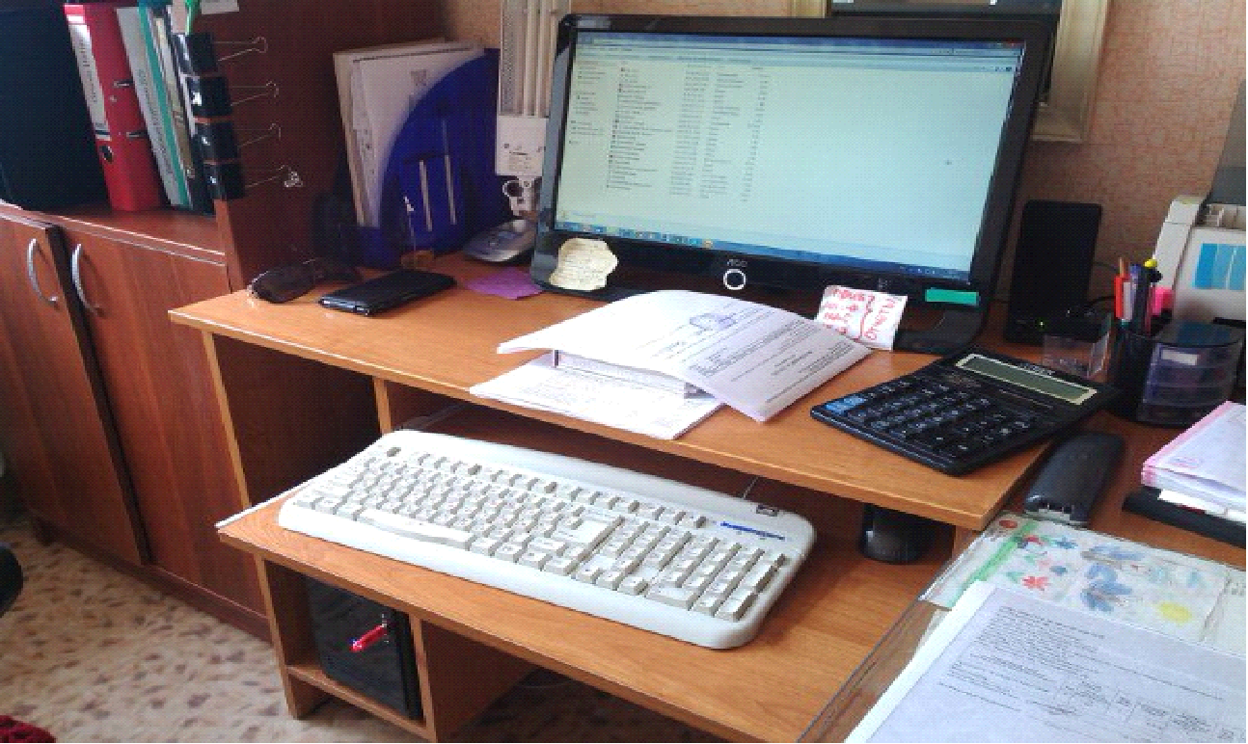

Рисунок 4 – Моноблок Asus ET2031IUK

В таблице 5 описана характеристика моноблока.

Таблица 5 – Характеристика моноблока Asus ET2031IUK
Общие параметры
Тип | моноблок
Модель | Asus ET2031IUK
Цвет | черный
Установленная операционная система | Windows 7.1
Конструкция
Материал корпуса | пластик
Настенное крепление | нет
Экран
Технология изготовления матрицы | TN+film
Диагональ экрана | 19.5”
Разрешение экрана | 1600х900
Покрытие экрана | глянцевый
Процессор
Производитель | Intel
Линейка | Intel Celeron
Модель | Celeron 2955U
Количество ядер | 2
Частота | 1400 МГц
Максимальная частота в турбо режиме | нет
Объем кэша L2 | 512 КБ
Объем кэша K3 | 2 мб
Оперативная память
Тип оперативной памяти | DDR3L
Размер оперативной памяти | 2 ГБ
Количество слотов для оперативной памяти | 2
Максимальный поддерживаемый размер памяти | 4 ГБ
Сенсорный экран | нет
Поддержка стереоизображения | нет
Накопители
Общий объём жестких дисков (HDD) | 500 гб
Объем твердотельного накопителя (SSD) | нет
Видеокарта
Производитель видеочипа | Intel
Модель дискретной видеокарты | нет
Модель интегрированной видеокарты | Intel HD Graphics 4400
Тип видеопамяти | SMA
Объем видеопамяти | использует системную

Сведения о системе компьютера на производстве:
− оперативная память 2 Гб DDR 3;
− процессор Intel Core I 3;
− видеокарта GForce 380;
− жесткий диск 500 Гб;
− установленный пакет MS Office;
– операционная система Windows 7.
Далее будет представлена клавиатура для ввода данных.
На рисунке 5 представлена клавиатура.

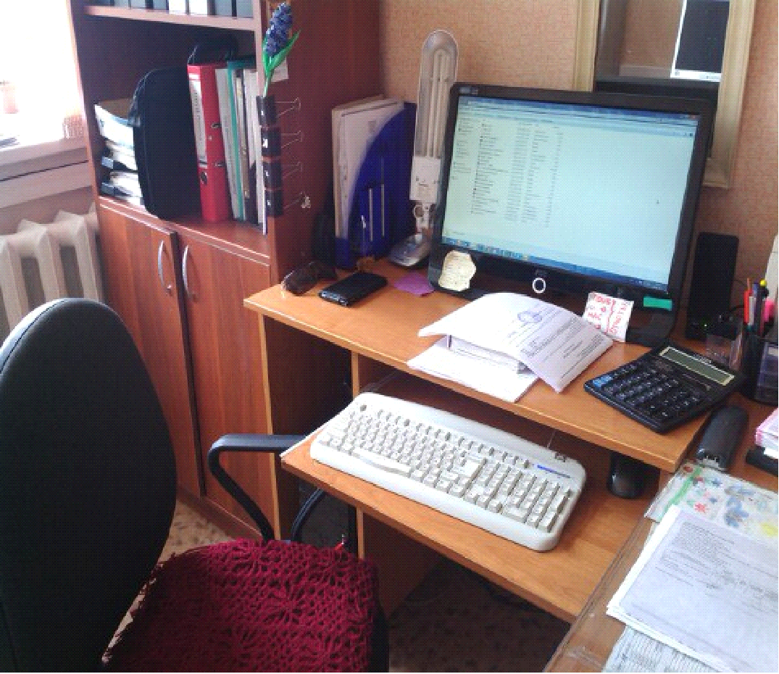

Рисунок 5 – Клавиатура

В таблице 6 описана характеристика клавиатуры.

Таблица 6 – Характеристика клавиатуры
Общие параметры
Тип | клавиатура
Модель | GeniusKB-06X/X2/ХЕ
Внешний вид
Основной цвет | белый
Вспомогательные цвета | черный
Цвет русской раскладки | красный
Клавиши
Механизм клавиши | мембранный
Количество клавиш | 107
Дополнительные клавиши | 3

Мышь проводная DEXP CM-406BP
На рисунке 6 представлена компьютерная мышь DEXP CM-406BP.
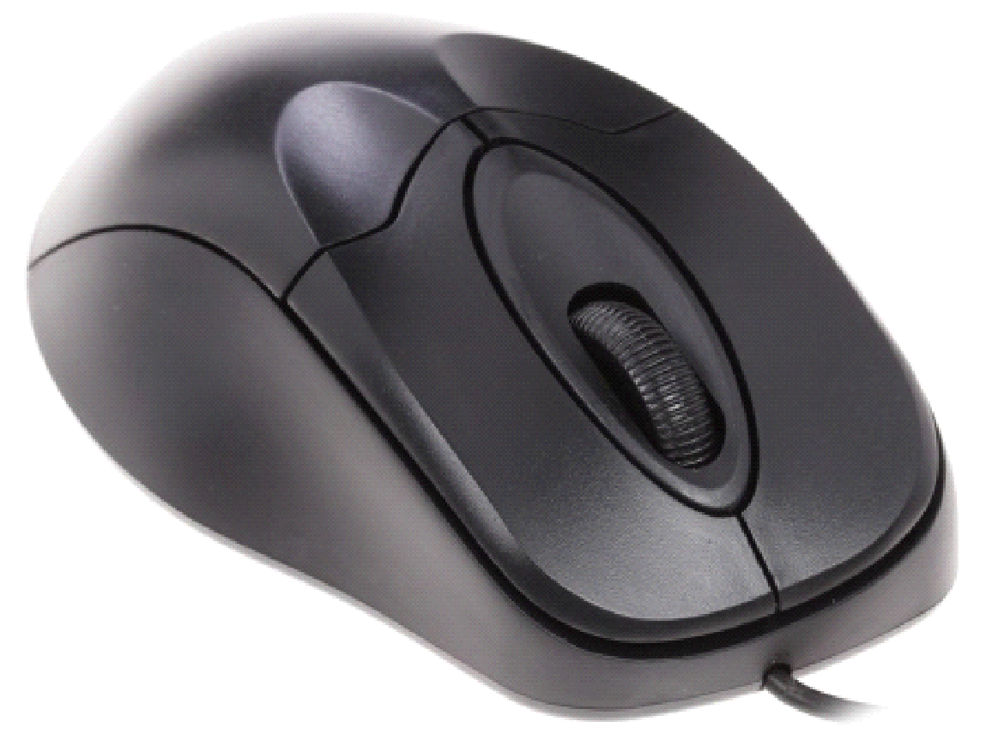

Рисунок 6 – Мышь проводная DEXP CM-406BP

В таблице 7 описана характеристика компьютерной мыши DEXP CM-406BP.

Таблица 7 – Характеристика компьютерной мыши DEXP CM-406BP
Общие характеристики
Тип | проводная мышь
Модель | DEXP CM-406BP
Направленность | дом и офис
Цвет | черный
Тип датчика мыши | Оптическая светодиодная
Максимальное разрешение датчика | 800 dpi
Режимы работы датчика | 800 dpi

МФУ (Принтер/Сканер/Копир brother)
На рисунке 7 представлен МФУ Brother.

Рисунок 7 – МФУ Brother (Принтер/Сканер/Копир)

В таблице 8 описана характеристика МФУ Вrother.

Таблица 8 – Характеристика МФУ Вrother
Общая характеристика
тип | МФУ лазерное
Модель | Brother DCP-115C
Производитель |  | Brother
Цвет | серый
Функции устройства | копир, принтер, сканер
Область применения | Для офиса
Размещение | настольный
Минимальная плотность бумаги | 65 г/м2
Максимальная плотность бумаги | 105 г/м2
Количество картриджей | 1

Рабочее место на предприятии описано ниже на рисунке 8.
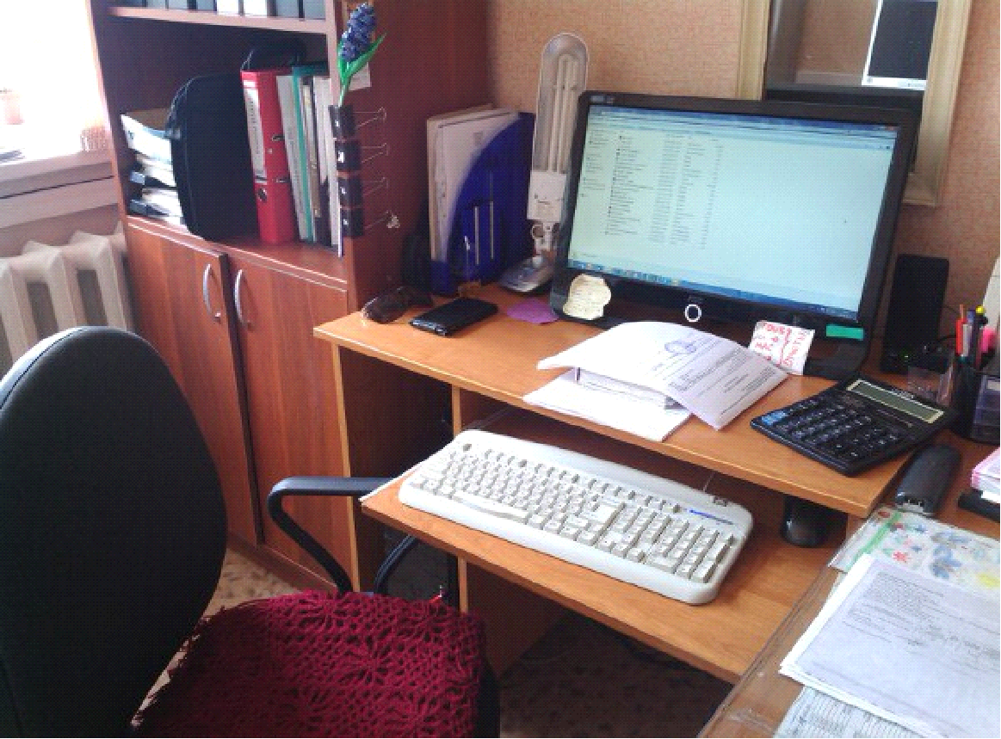

Рисунок 8 – Рабочее место

Рабочее место оператора ЭВМ обеспечено правильным освещением и удобным креслом. Так же имеется клавиатура, мышь и необходимые программы для работы.

5. Общие сведения о программном обеспечении предприятия

Программное обеспечение (ПО) – комплекс программ: обеспечивающих обработку или передачу данных; предназначенных для многократного использования и применения разными пользователями
Предприятие обеспечивает внедрение и сопровождение следующего программного обеспечения:
1) Операционные системы Microsoft Windows 7.
Microsoft Windows 7 – пользовательская операционная система семейства Windows NT, следующая по времени выхода заWindows Vista и предшествующая Windows 8.
2) Офисный пакет приложений Microsoft Office 2007, включающий в себя MS Word, MS Excel, MS Access, MS PowerPoint, MS Outlook.
Microsoft Office – офисный пакет приложений, созданных корпорацией Microsoft для операционных систем Microsoft Windows, Windows Phone, Android, Apple Mac OS X, Apple iOS. В состав этого пакета входит программное обеспечение для работы с различными типами документов: текстами, электронными таблицами, базами данных и др.
3) Антивирусное ПО Kaspersky
Антивирус Касперского – антивирусное программное обеспечение, разрабатываемое Лабораторией Касперского. Предоставляет пользователю защиту от вирусов, троянских программ, шпионских программ, руткитов, adware, а также неизвестных угроз с помощью проактивной защиты, включающей компонент HIPS .
4) 1С:Предприятие .
1С:Предприятие – программный продукт компании «1С», предназначенный для автоматизации деятельности на предприятии.
5) БашФин для оплаты счетов.
6) ROMAN для начисления зарплаты.
7) ПО «Парус» для составления меню питания.
8) ИТАП БОР Криста – ПО для планирования расходов и доходов .
9) ПО «АИС СОН» регистрация детей в центр.
10) Информационно-справочная система Консультант+.
Консультант + – компьютерная справочно-правовая система в России, разрабатывается компанией «КонсультантПлюс».
Работа выполнялась за такими программами как :
− офисный пакет приложений Microsoft Office 2007, включающий в себя MS Word, MS Excel, MS Power Point;
− антивирусное ПО Kaspersky;
− информационно-справочная система Консультант+.

Заключение

Отчёт составлен по результатам производственной практики учебного модуля ПМ.04 «Выполнение работ по одной или нескольким профессиям рабочих, должностей и служащих». Практика прошла на базе предприятия Государственного бюджетного учреждения Реабилитационного центра.
Производственная практика является одной из основных. Она проводится на предприятиях разных форм собственности, управления которых соответствует современным требованиям подготовки специалиста и полностью отвечает программе практике [3].
В ходе практике были приобретены новые знания об организационном обеспечении рабочего места оператора электронно-вычислительных и вычислительных машин, требованиях рабочего места на предприятия, должностных инструкциях оператора электронно-вычислительных и вычислительных машин, сведении о техническом и программном обеспечении предприятия.
Практика на овладение рабочей профессией помогла не только лучше разобраться в возможностях, предоставляемых компьютерной техникой, но и овладеть различными навыками работы оператора электронно-вычислительных и вычислительных машин.

Список использованных источников

1. Электронный ресурс: «Slideshare» Форма доступа: http://www.slideshare.net/warflower/ss-13122785 .
2. Электронный ресурс: «Studfiles» Форма доступа: http://www.studfiles.ru/preview/3799766/ .
3. Рабочая программа для студентов специальности : 09.02.03 «Программирование в компьютерных системах».
4. Электронный ресурс: «Studfiles» Форма доступа : http://www.studfiles.ru/preview/3799766/ .
5. Электронный ресурс: «Zarabotu» Форма доступа: http://www.zarabotu.ru/proizv/7.htm .
6. Электронный ресурс: «DNS-SHOP» Форма доступа: http://www.dns-shop.ru/catalog/i169631/mfu-lazernoe-brother-mfc-1815r#description .
7. Электронный ресурс: «Википедиа» Форма доступа:
https://ru.wikipedia.org/wiki/%D0%9C%D0%BD%D0%BE%D0%B3%D0%BE%D1%84%D1%83%D0%BD%D0%BA%D1%86%D0%B8%D0%BE%D0%BD%D0%B0%D0%BB%D1%8C%D0%BD%D0%BE%D0%B5_%D1%83%D1%81%D1%82%D1%80%D0%BE%D0%B9%D1%81%D1%82%D0%B2%D0%BE .
8 .Электронный ресурс : «Академик» Форма доступа:
http://dic.academic.ru/dic.nsf/dic_economic_law/16032/%D0%A2%D0%95%D0%A5%D0%9D%D0%98%D0%A7%D0%95%D0%A1%D0%9A%D0%9E%D0%95 .
9. Электронный ресурс: Почта mail.ru Форма доступа: http://otvet.mail.ru/question/47436023 .
10. Электронный ресурс : «Академик» Форма доступа:
http://dic.academic.ru/searchall.php?%D0%BF%D1%80%D0%BE%D0%B3%D1%80%D0%B0%D0%BC%D0%BC%D0%BD%D0%BE%D0%B5+%D0%BE%D0%B1%D0%B5%D1%81%D0%BF%D0%B5%D1%87%D0%B5%D0%BD%D0%B8%D0%B5&from=xx&to=ru&did=enc3p&stype Размещено на Allbest.ru

